Авторы: Королёва В.Г. Честнова Т.Ю. Адошев В.С.
ГОУ СОШ № 1743
СЗАО г. Москвы

16.12.09
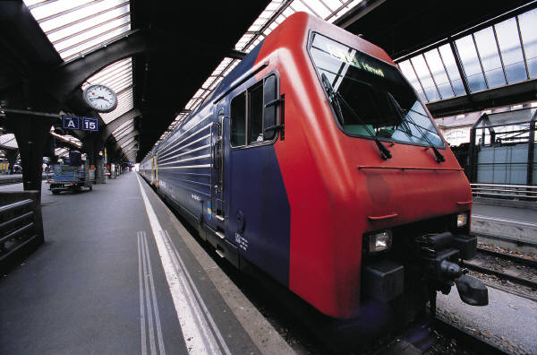
Открытое внеклассное мероприятие Клуба путешественников для родителей и учителей во 2 – Б классе на тему
«Англия. Её столица – Лондон».

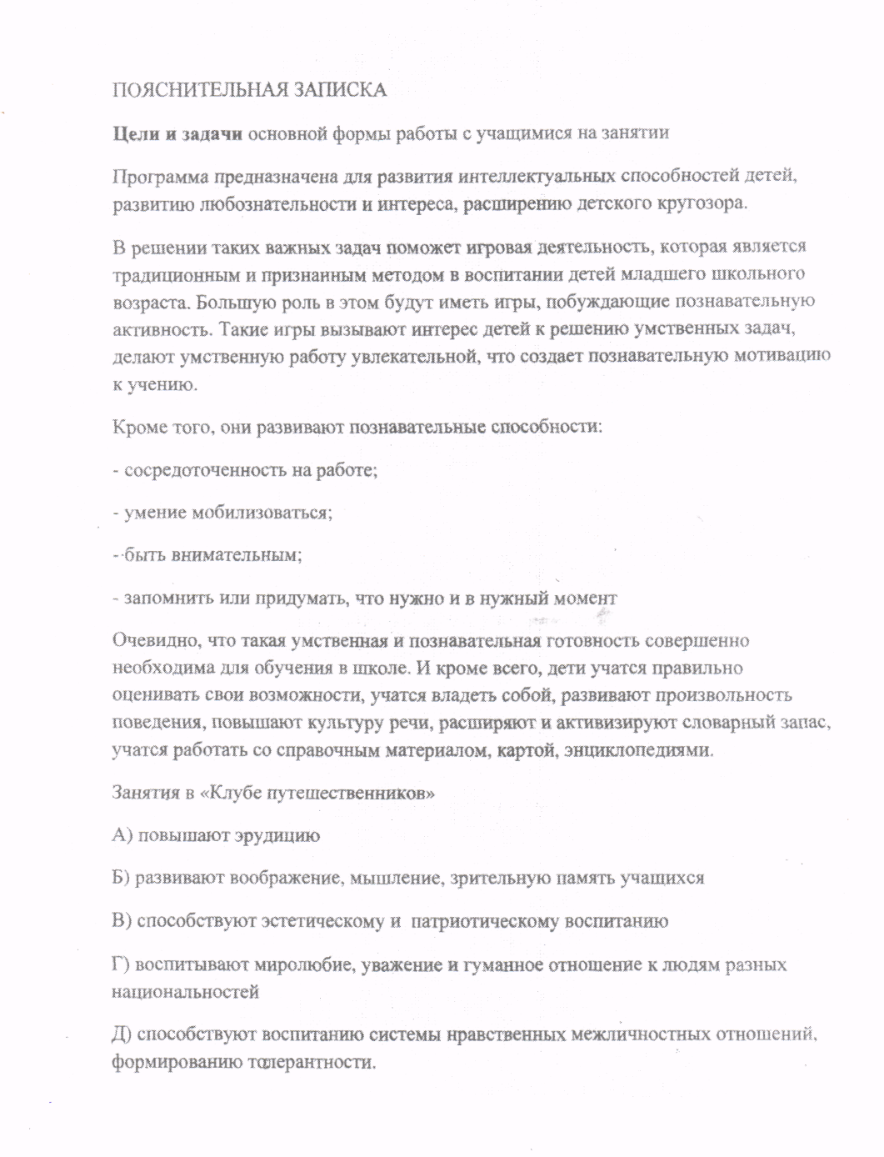
«Клуб путешественников»

Тема: «Англия. Лондон и его достопримечательности».
Цель: знакомство со страной, язык которой начали изучать во 2-м классе; развитие интереса у учащихся к изучаемому предмету; закрепление знаний уч-ся, полученных во время обучения во 2-м классе (русский язык, английский язык), в процессе игровой деятельности; развитие интереса к изучению в старших классах истории, географии, литературы; развитие мышления, памяти, творческих способностей уч-ся; эстетическое воспитание уч-ся; развитие устной речи.

Используемая литература:
- В.Бологова, О.Красновская «Иллюстрированный Атлас Мира», Москва,2008г.
- О.И.Богданович, Ю.А.Дрозд, С.А.Семеницкий «Страны мира» (энциклопедический словарь), Смоленск, 2001г.
- Е.А.Аверина, С.В.Горячкин «365 рассказов о разных странах»,
Москва, 2009г.
- «Лондон. Виды», 1995год
- Е.А.Ананьева «Куклы мира самые красивые и знаменитые», Москва,2005г.
- Е.Синицына «Умные загадки», Москва, 1998г.
- В.А.Левин, И.М. Ачкасова «Там чудеса», Москва 1994г.
- «Сказки зарубежных писателей», Москва, 1986г.
Технические средства:
- Магнитофон
- Мультимедийная установка
- Экран
- Аудиозапись «Всё кувырком»
- Презентация.

Выставка детских работ декоративно-прикладного искусства ( Англия, лоскутные коврики).

Фотовыставка: Работа «Клуба путешественников».

Выставка рисунков по сказке О.Уайльда «Мальчик – звезда».

1.Введение.

В.Г.Королева.

- Сегодня мы вновь встретились в Клубе путешественников. И будем говорить об Англии и ее столице – Лондоне. Вы видите на карте Королевство Великобритании, его столицу - Лондон. Англия - это часть Королевства Великобритания. Во главе страны – королева Елизавета II. Это государство расположено на Британских островах. Чтобы добраться до страны надо преодолеть пролив, который англичане называют Английским проливом, а европейцы - Ла-Маншем. Для того чтобы быстро добраться до Англии, можно сесть на сверхскоростной поезд и по туннелю, проложенному под морским дном, очень быстро домчаться до Лондона. Скорость поезда 298км/ч. Представьте себя сейчас в этом поезде.
- Садитесь поудобнее в кресло. Времени хватит и чтобы песню спеть и позаниматься! А под стук колёс так хорошо поётся.

Уч-ся исполняют песню «Голубой вагон»
Медленно минуты уплывают вдаль,
Встречи с ними ты уже не жди.
И хотя нам прошлого немного жаль,
Лучшее конечно впереди.
Припев:
Скатертью, скатертью дальний путь стелется
И упирается прямо в небосклон.
Каждому, каждому в лучшее верится…
Катится, катится голубой вагон.
Может мы обидели кого-то зря,
Календарь закроет этот лист.
К новым приключениям летим, друзья…
Эй, прибавь-ка ходу, машинист!
Припев:
Голубой вагон бежит-качается,
Скорый поезд набирает ход…
Ах, зачем же этот день кончается,
Пусть бы он тянулся целый год!
Припев:

2.«Делу время - потехе час»

Т.Ю.Честнова.

(На экране пословица «Делу время – потехе час».)

- Читаем шёпотом, вслух.
- Как понимаете пословицу?
Настя М.: Надо сначала делом заниматься, а потом отдыхать.
- Это значит нужно работать и отдыхать в своё время, больше времени уделять работе, меньше – развлечениям.

(На экране слова: АНГЛИЯ, ЛОНДОН, ТУННЕЛЬ.)
- Прочитайте слова. Что можете сказать?
Полина: Лишнее слово «туннель», т.к. написано с маленькой буквы. Это не
Артём Н.: Англия – это название страны, Лондон – название города, поэтому пишутся с большой буквы.
Соня: Это имена собственные.
- В каком слове звуков больше, чем букв. Докажите.
Дети: В слове Англия звуков больше, чем букв: 6 букв, но 7 звуков, т.к. буква «Я» после гласного даёт два звука.
Англия – Разделить для переноса.
Лондон – Назвать форму слова.
Настя Ю.: Лондон, Лондона, Лондону, Лондоном, о Лондоне.
Туннель - Поставить ударение. Разделить для переноса.
Паша: Тун - нель, ударение падает на второй слог.
- Прочитайте предложение на экране:
Королевство Великобритания находится на
Британских островах.
- Объясните написание заглавных букв в предложе- нии.
Алла: Здесь название королевства, островов пишутся с большой буквы.
Лера: Начало предложения пишем с большой буквы.

3.Экскурсия по Лондону.
Королева В.Г.
- А вот и Лондон! Везде звучит английская речь!
- Hello!
Соня и Федя представляют друг друга.
(Королева Соня гид - экскурсовод по Лондону. Звёздочкин Федя - переводчик.)

Соня. (на английском языке)
-We arrived to London. London is the capital of England.
Федя:
Мы прибыли в Лондон. Лондон – столица Англии.
Соня:
-Tourists like to visit London’s landmarks.
Федя:
Туристы любят посещать интересные места Лондона.
Соня:
- This is the Palace of Westminster (Houses of Parliament.)
Федя:
Это здание Парламента.
Соня:
- And there is famous Big Ban.
Федя:
А это – знаменитый Биг - Бэн.
Соня:
- The St. Paul Cathedral. The are tourists from all over the world here on the square in front of it.
Федя:
- Это Собор святого Павла. На площади перед ним туристы со всего мира.

Королева В.Г.
- О чем говорят эти люди?

4.Диалог двух учащихся.
Арсений:
- Good afternoon. (Добрый день.)
Настя:
- Good afternoon. (Добрый день.)
Арсений:
- Where are you from? (Откуда ты?)
Настя :
- I’m from Moscow. (Я из Москвы.)
Арсений:
-What’s your name? (Как тебя зовут?)
Настя:
- My name is Nastya! (Меня зовут Настя.)
Арсений:
- My name is Arseny! (Меня зовут Арсений)
Настя:
-And where do you live? (А где ты живешь?)
Арсений:
- I live in London. (Я живу в Лондоне.)
Настя :
- Such f nice dog! What’s its name?
(Какая красивая собака! Как ее зовут?)
Арсений:
- It’s name is Jimmy. (Ее зовут Джимми.)
Настя :
- Jimmy, Such a lovely dog!

Королева В.Г.
- Кто может сказать о чём шла речь?
Вика: Ребята поздоровались, познакомились.
Лина: Девочки восхищались собачкой.

5.Продолжение экскурсии.
(Королева Соня и переводчик – Звёздочкин Федя.)
Соня:
-This is Tower Bridge.
Федя:
- Это Тауэрский мост
Соня:
-The British Museum!
Федя:
- Британский музей.
Соня:
- This is The Queen of Great Bbritain.
Федя:
- Праздничный выезд королевы Англии.
Соня:
- The nice parks of London are the best places of the rest.
Федя:
- Прекрасные парки Лондона - места отдыха!

6.Отдых на лужайке.
Королева В.Г.
- А вот здесь, на этой лужайке среди роз мы с вами отдохнем! И послушаем сказку старой доброй Англии «Все кувырком», которую написал Дональд Биссет.
(Сообщение Акмурзиной Ольги)
Дональд Биссет (род. В 1911г.) современный английский писатель, автор веселых и причудливых сказок, актер театра и кино. В нашей стране популярны сборники его сказок «Все кувырком», «Беседы с тигром». Герои его книг - звери: тигр, слон, кузнечик. Но все они удивительно похожи на маленьких детей с их забавами и причудами. Убедитесь в этом сами, прочитав сказки Биссета.
Королева В.Г.
-А какую сказку этого автора вы читали на уроке?
Дети: Мы читали сказку Дональда Биссета «Приключения дядюшки
Тик – Так».
- Какую сказку читали на занятиях клуба путешественников?
Дети: На занятиях клуба путешественников мы читали сказку «Мальчик звезда».
- Кто автор этой сказки? (Оскар Уайльд)
Дети: Автор этой сказки Оскар Уайльд.
Т.Ю.Честнова.
-А сейчас послушайте и посмотрите сказку «Все кувырком» Дональда Биссета.
Читает Честнова Т.Ю.:
Жила-была на свете ворона Алиса. Ленивей вороны свет не видел. Иногда она засыпала прямо на лету, и ей снились самые диковинные сны. Однажды она так крепко заснула, что полетела кувырком, и, пока летела, ей приснился сон – сон кувырком…
Сценки показывают Жорник Алла, Махова Настя, Виноградова Лина, Савельев Денис.
Кошка Мурр любила ловить мышей. Она увидела в корзине с бельём двух мышек и потихоньку подкралась к ним.
– Смотри-ка, вон кошка! – сказала одна мышка другой.
– Сейчас мы её поймаем!
Мурр удивилась. «Какие глупости! Разве мыши охотятся за кошками?» – подумала она.
Но когда мыши погнались за ней, она от удивления побежала прочь без оглядки. «Ну и жизнь, всё идёт кувырком!» – подумала Мурр. Тут навстречу ей попался большущий пёс Гав. Гав сердито зарычал на Мурр. Мурр готова была уже удрать и спрятаться на дереве, но вдруг подумала: «Если всё в этом мире идёт кувырком, Гав сам убежит от меня». И Мурр бросилась на Гав, а Гав, само собой, бросился наутёк. «Чудеса творятся в этом мире! – подумала Мурр. – Кошки охотятся на собак, мыши – на кошек. В жизни не встречала ничего подобного!»
Дальше слушаем аудиозапись «Всё кувырком».

7.Физкультминутка на английском языке.(Проводят дети под руководством учителя английского языка Адошева В.С..)
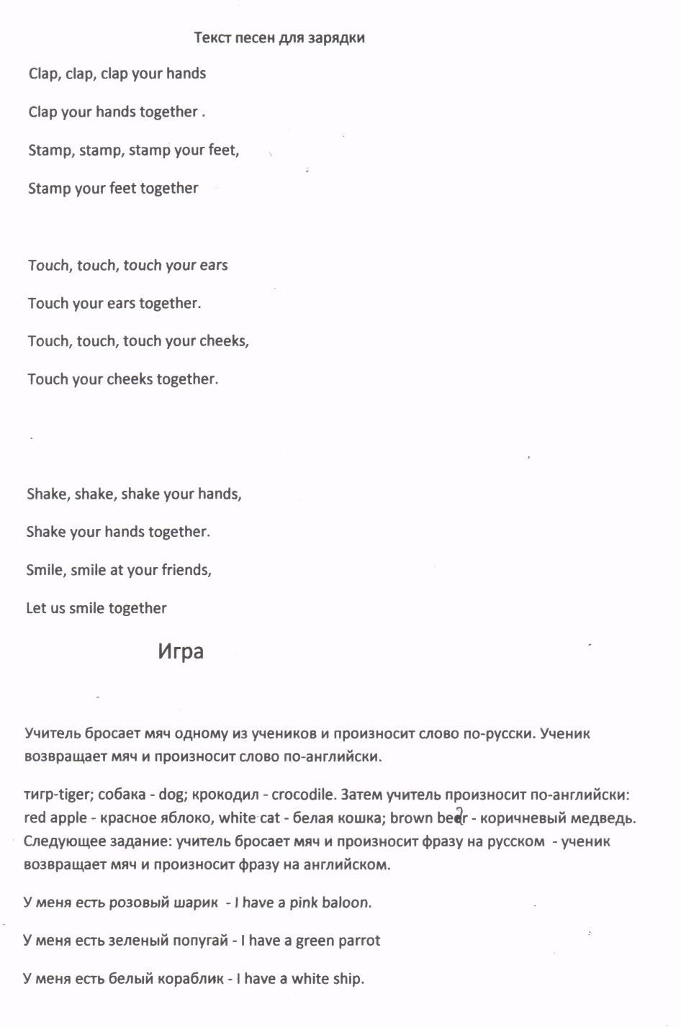

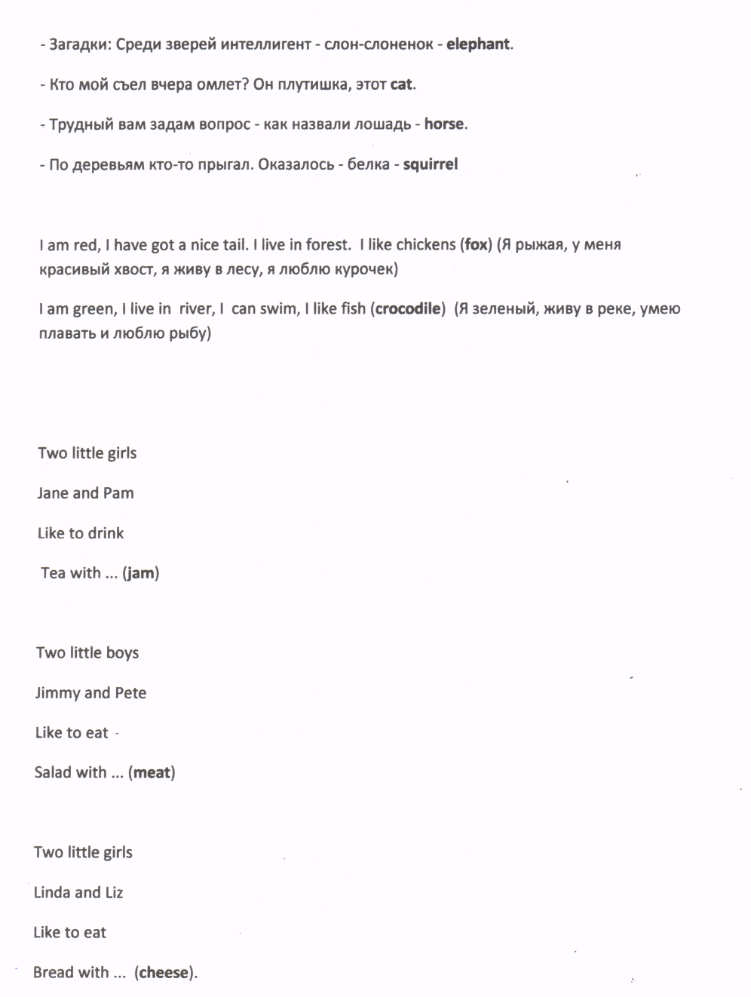
Королёва В.Г.
- И пока мы отдыхаем на этой прекрасной лужайке, я вам расскажу о декоративно – прикладном искусстве Англии, которое пришло к нам из глубины веков. Ткани в Англии были очень дорогие, поэтому не выбрасывался ни один лоскуток. Из них шили коврики, одеяла, а сейчас даже салфетки. И учащиеся 2-х классов создали такие коврики и лоскутные одеяла на занятиях «Клуба путешественников» (показать выставку работ). Все эти поделки из бумаги. А вот настоящую салфетку в стиле английских мастеров сшили бабушка и мама Виноградовой Лины. За что мы им очень благодарны (показать).
8.Игры.
Королёва В.Г.
- Вот и подошло наше занятие в Клубе путешест-веников к концу. Осталось только как всегда поиграть. На экране вы видите кукол из дерева, сделанные много лет назад в Англии. Такие куклы были у богатых людей.
а) Игра на закрепление названия страны и столицы.
- На подставке несколько кукол из России, Японии, Болгарии, Португалии. Указкой показываю на куклу, уч-ся хором называют страну и столицу.
б) Игра на внимание:
-Ведущий переставляет куклу, пока 1 ученик ос-тается за дверью. Войдя в класс, он отгадывает какая кукла переставлена, из какой страны.
в) «Не ошибись!»
-Условия игры: уч-ся встают и хлопками подтвер- ждают правильное положение или вывод:
+ Путешественники – это люди, которые посещают раз личные города, страны, узнают много интересного о них.
+ Мы тоже путешественники. Путешествовать нам помогают книги, карты, глобус, энциклопедии, различные экспонаты из разных стран.
- Мы сейчас путешествуем по России.
+ Мы путешествуем по Англии.
- Столица Англии – Нью-Йорк.
+ Лондон – столица Англии.
В Лондоне мы увидели:
+ Здание парламента.
- Эйфелеву башню.
+ Биг – Бэн.
- Красную площадь.
+ Тауэрский мост.
+ Британский музей.
Если у тебя в классе, в школе есть ученики, которые не похожи на тебя: другой национальности, другого цвета кожи надо всегда:
+ быть добрым,
+ милосердным,
+ приветливым,
+ при необходимости помогать людям, попавшим в беду,
+ беречь друг друга,
+ уважать традиции той страны,
+ быть терпимым, т.е. проявлять человеческое отношение друг к другу.

И в заключении споём песню.

Исполняется песня из мультфильма
«Бременские музыканты«Песенка друзей».
Ничего на свете лучше нету,
Чем бродить друзьям по белу свету.
Тем, кто дружен, не страшны тревоги!
Нам любые дороги дороги!
Мы свое призванье не забудем
Смех и радость мы приносим людям!
Нам дворцов заманчивые своды
Не заменят никогда свободы!
Наш ковер - цветочная поляна,
Наши стены - сосны-великаны,
Наша крыша - небо голубое,
Наше счастье - жить такой судьбою!

